Лабораторная работа № 7
«Изменение электронных свойств вещества при переходе от
макрокристалла к наночастице»
Цель работы: определить, каким образом размер частицы влияет на её электропроводность.
Ход работы:
- Оценить ширину зазора между энергетическими уровнями вблизи уровня Ферми в сферической частице металла по формуле:

- Построить зависимости ширины зазора от диаметра частицы d и числа атомов в ней

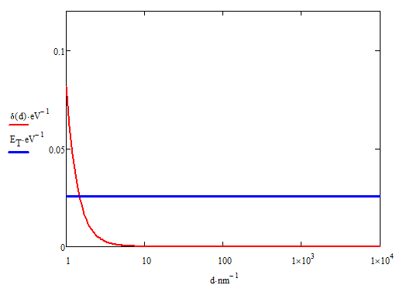 | 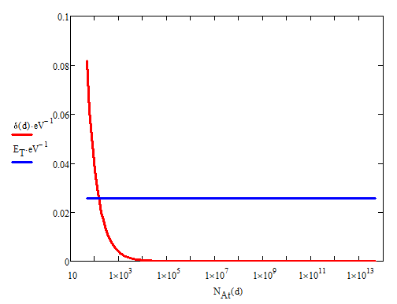
a | б
Рисунок 1 – Зависимость ширины зазора от диаметра (а) и числа атомов (б)

- Определили предельное число атомов в наночастице и её предельный размер:

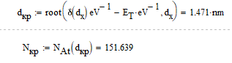

Вывод: была построены зависимости δ(d) и δ(Nат). Установлено, что с увеличением диаметра частицы d и числа атомов Nат ширина зазора δ уменьшается. Предельные значения, при которых δ становится больше энергии теплового движения k_{B}T, составили: Nат = 151 атомов и d = 1,47 нм. Следовательно, при уменьшении размера частицы электропроводность снижается, а при очень малых размерах металл начинает терять свойства макроскопического проводника.

